Як захистити організм від аномальної спеки

Цими днями ми відчуваємо аномальну спеку.

Якщо людина довго перебуває під впливом прямих сонячних променів або у теплому приміщенні, у неї може розвинутися небезпечний стан – тепловий удар.

Тепловий удар - патологічний стан, який виникає внаслідок перегрівання тіла та порушення теплового балансу і зумовлений розладами терморегуляції організму при тривалому впливі на нього високих температур повітря. Різновидом його є сонячний удар, який виникає у випадку перегрівання голови під впливом прямих сонячних променів.

🔎Як уникнути теплового удару?

✅Уникайте надмірної спеки. Найспекотніші години (з 10 до 16 години) проводьте у тіні або в приміщенні.

✅Охолоджуйте приміщення. Щоби зберегти електроенергію, не використовуйте кондиціонери. Відкривайте на ніч вікна, а вдень – навпаки закривайте. Можна повісити на вікна світловідбивну плівку.

✅Охолоджуйте тіло. Якомога частіше приймайте прохолодний душ або обтирайтеся прохолодною водою.

✅Пийте багато рідини. Регулярно пийте воду або інші напої без цукру та кофеїну, навіть якщо не відчуваєте спраги.

✅Носіть легкий одяг, головні убори. Обирайте світлий, вільний одяг з натуральних тканин.

✅Уникайте фізичних навантажень в спеку. Обмежте фізичну активність в найбільш спекотні години дня.

* Приділяйте увагу ознакам теплового стресу. Слідкуйте за своїм самопочуттям та самопочуттям близьких. Якщо знаєте самотніх людей, не забудьте спитати про їхнє здоров’я.
* У групі ризику люди старші 50 років, немовлята, люди, які працюють у відкритій місцевості у сонячну, спекотну погоду або спортсмени, які займаються спортом.

✅Не залишайте дітей і тварин у закритих автомобілях навіть з увімкненим кондиціонером! Це може бути небезпечним для їхнього життя!

🔎Що робити, якщо тепловий удар стався?

Якщо ви підозрюєте тепловий удар у себе чи близьких, зателефонуйте до сімейного лікаря, який надасть вам першу допомогу та, за потреби, надішле бригаду екстреної медичної допомоги. ⛑️

1️⃣Перейдіть або перенесіть постраждалого у затінене прохолодне місце.

2️⃣Охолоджуйте постраждалого. Використовуйте прохолодні вологі рушники, льодяні пакети (прикладати на шию, пахвові западини, пах), щоб знизити температуру тіла.

3️⃣Якщо постраждалий у свідомості, давайте йому пити воду, але невеликими порціями.

4️⃣У разі блювання, покладіть людину на бік.

5️⃣Стежте за станом постраждалого: диханням, пульсом і свідомістю до прибуття медичної допомоги.

Піклуйтеся про своє здоров”я та здоров”я своїх ближніх, адже тепловий удар є небезпечним станом, який може призвести до серйозних наслідків, тому важливо вміти розпізнавати його симптоми та знати, як надати першу допомогу.

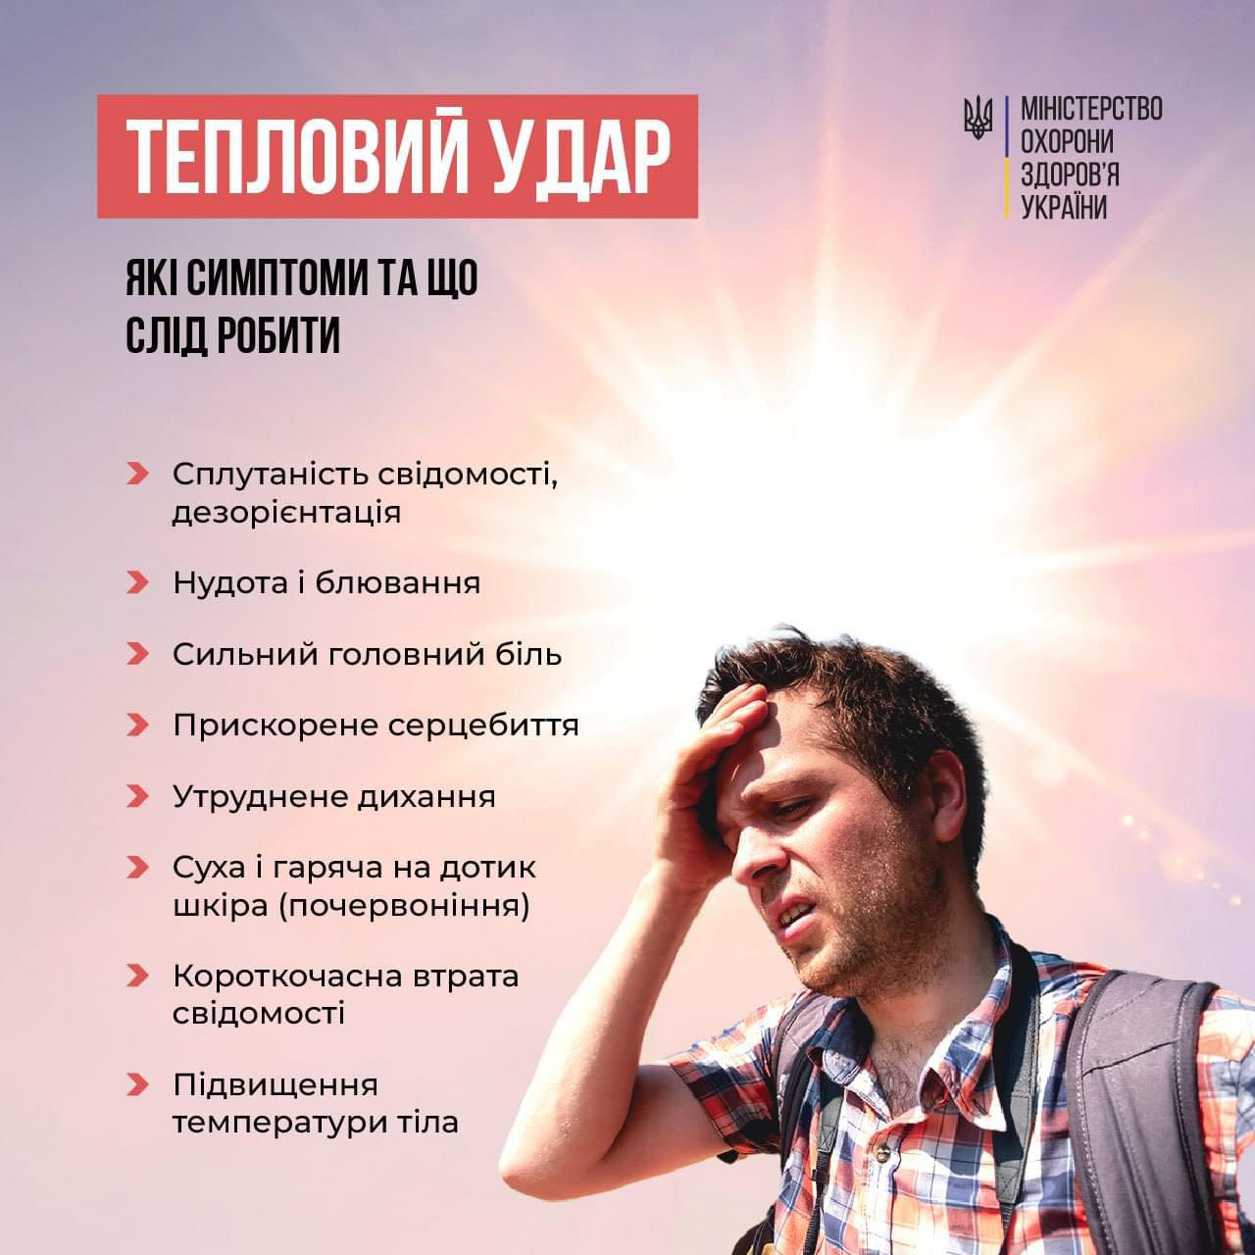

Начальник Рогатинського відділу

Івано-Франківського районного відділу

ДУ «Івано-Франківський ОЦКПХ МОЗ»

Оксана ПАНЬКІВСЬКА